«  Tu ne seras jamais comédien mon fils «

Écrit et interprété par :

Gérald Hubert

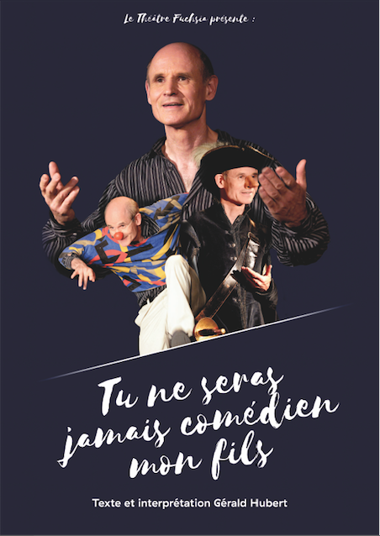

LA PIÈCE :

**«  Tu ne seras jamais comédien mon fils «** est un seul en scène écrit et joué par Gérald Hubert. C’est l’histoire de ma vie et de ce qui m’amena au Théâtre. À 12 ans, j’ai eu la chance de voir Jean Marais jouer au Théâtre ‘ Cyrano de Bergerac ‘ – ce fut un choc pour moi. Je ne m’en rendis pas compte tout de suite, mais à 19 ans, quand je commençai à prendre des cours de danse et de théâtre, je compris que ma fascination pour les arts de la Scène était née à ce moment-là.

À quinze ans, je tombai follement amoureux d’une fille, mais cet amour ne reçut pas de réponse. S’ensuivit une dépression amoureuse…que je surmontai grâce à la Poésie et Gérard de Nerval. Je fis le vœu d’être Poète, Je me mis à écrire de plus belle…et dévorai tout Rimbaud et ensuite les surréalistes : Robert Desnos, René Char, André Breton.

Ma quête m’emmena à 18 ans au Pérou et au Brésil.

À 20 ans, je partis en Inde et au Népal où je me formai au Hatha-Yoga et à la méditation.

Riche de tout ce bagage, revenu à Paris, je commençai mes études de théâtre. Mais ce ne fut pas facile du tout pour moi…Trop dans la tête, il me fallut dix ans pour basculer dans mon corps et dans mon émotionnel pour devenir un bon comédien.

Mon Père refusa de financer mes études artistiques, déçu que je ne choisisse pas la même voie que lui : être ingénieur. Je relevai le défi et travaillai pour payer mes cinq années d’études théâtrales dans différents cours de Théâtre.

L’écriture constitue vraiment l’ossature de toute ma vie et ma façon de réagir aux évènements difficiles qui ont pu joncher mon parcours : le suicide de mon frère…me fit écrire la pièce ‘ Pendu ‘ où je relate sa vie et essaie de comprendre pourquoi il a fait ça… ! J’ai monté cette pièce au Théâtre de l’Opprimé à Paris en 2012 où j’y jouais son rôle.

Ce seul en scène explore les différents épisodes de ma vie : ma rencontre avec la Mort…qui réveilla en moi une énergie de vie incroyable, mes rencontres amoureuses qui m’ont beaucoup révélé sur moi, l’amour que j’ai pour mes enfants.

Ma mère, pianiste, constitua un exemple pour moi dans le choix de mon métier d’artiste.

Et finalement mon Père qui est décédé cette année et à qui je rends hommage à la fin du spectacle. Qui, en ne cautionnant pas mon choix, m’obligea à avoir une volonté de fer pour réussir !

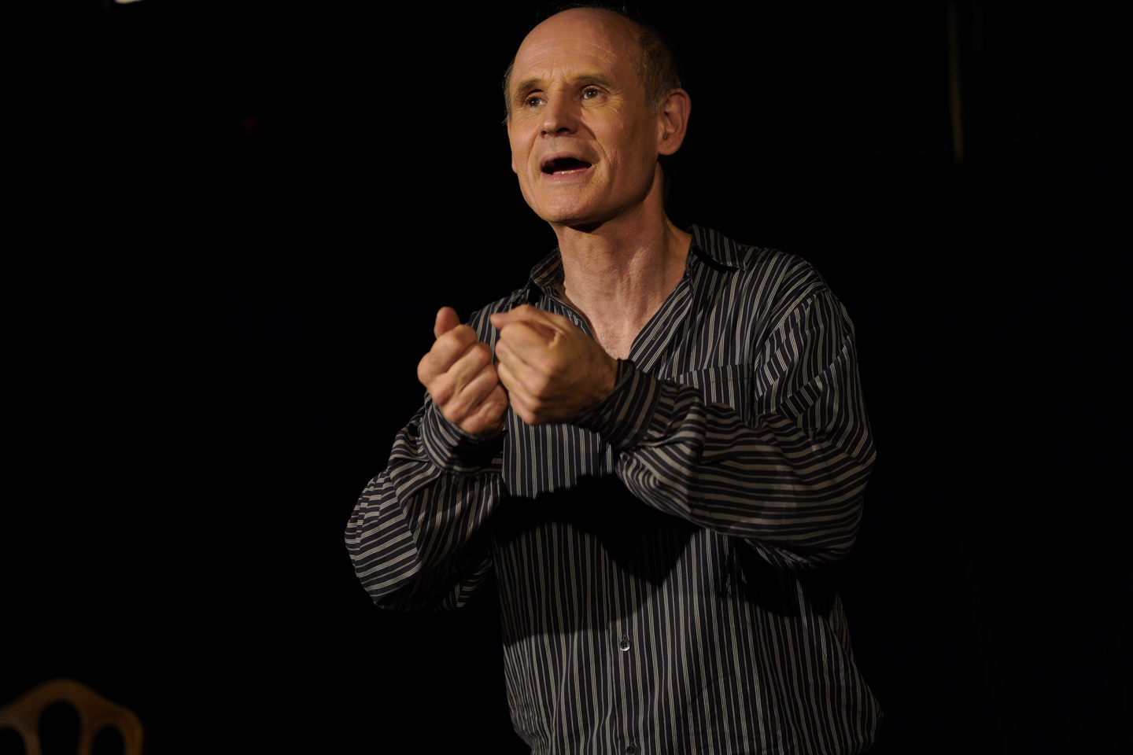

NOTE d’INTENTION :

Le but, le souci constant qui m’accompagna pendant l’élaboration ( l’écriture et le jeu ) de ce spectacle, c’est de ne pas tomber dans une narration linéaire, mais de rendre le spectacle très vivant et varié par les différents personnages que j’interprète, par les variations constantes de rythme dans le jeu, et par les aller-retour constants entre le présent et le passé, et par la succession de moments dramatiques et de moments drôles.

Quand je vis quelque chose … : quel recul j’ai par rapport à ce que j’ai vécu !? Où je me place aujourd’hui quand j’en parle ?

C’est un spectacle très émotionnel où je vais à la rencontre de mes émotions et je les laisse s’exprimer.

Le corps joue un rôle très important : Il s’agit de le placer au centre de la narration, au centre de l’incarnation.

Mon souci : faire parler différentes parties de moi…qui peuvent parfois être en opposition.

Ne pas me donner le beau rôle dans la narration…

Mon intention : faire des aller-retour entre la vie et l’Art : comment la vie personnelle d’un artiste nourrit son art et comment l’Art nourrit la vie d’un individu ?

Dans sa conception, dans ce qu’il relate, ce spectacle est une leçon de vie : comment on peut survivre à des évènements difficiles dans sa vie et en tirer une philosophie, une force qui nous permette de continuer à avancer…

Commentaires Billetreduc :

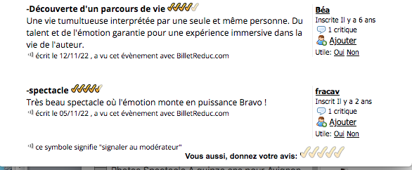

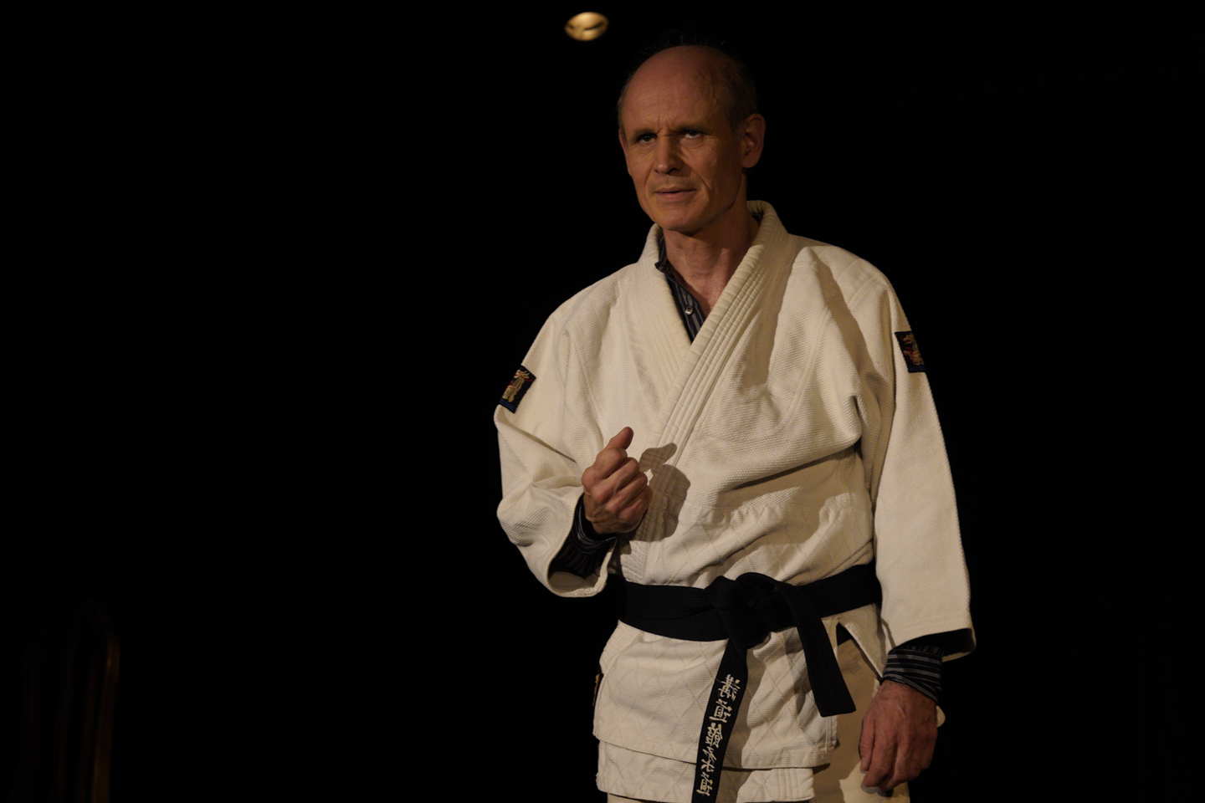

MON PARCOURS :

Gérald Hubert est comédien, metteur en scène et professeur de théâtre. Il a créé à Paris le Cours de théâtre Gérald Hubert. Il a fait des études de philosophie et de théâtre ( Paris III ). Il se forma au cours «  La Forge « ( Méthode Actors’ Studio ) et à «  l’École Jacques Lecoq « . Il fit des stages avec Ariane Mnouchkhine, Philippe Genty, Jean-Marie Villégier, Christian Rist, Alain Gautré, John Strasberg. Il travaille beaucoup sur l’Énergie et la Voix. Il est auteur aussi : sa dernière pièce ‘Pendu’ a été publiée en 2018 aux éditions L’Harmattan.

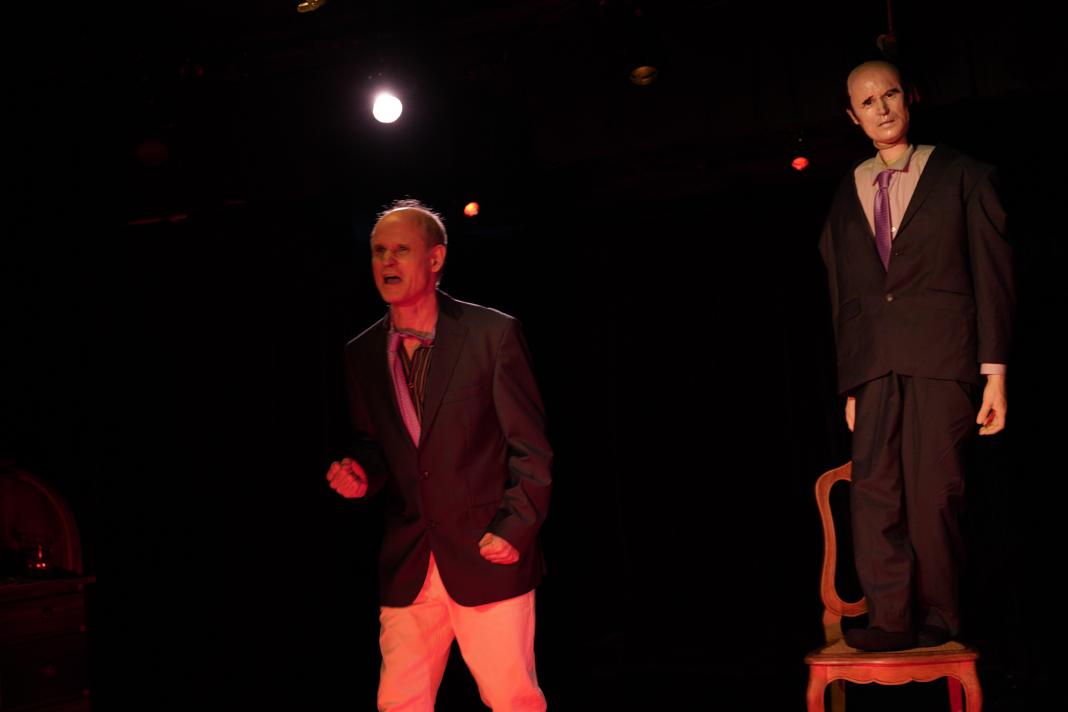

CALENDRIER DES REPRÉSENTATIONS :

Ce spectacle fut joué pour la première fois au Théâtre Darius Milhaud à Paris, le 8 avril 2022. Et le 9 et le 10 avril 2022.

Il fut rejoué les 15 et 16 Octobre 2022, le 27 janvier 2023 à 21 H et le 21 avril 2023 à 21 H au Théâtre Darius Milhaud à Paris.

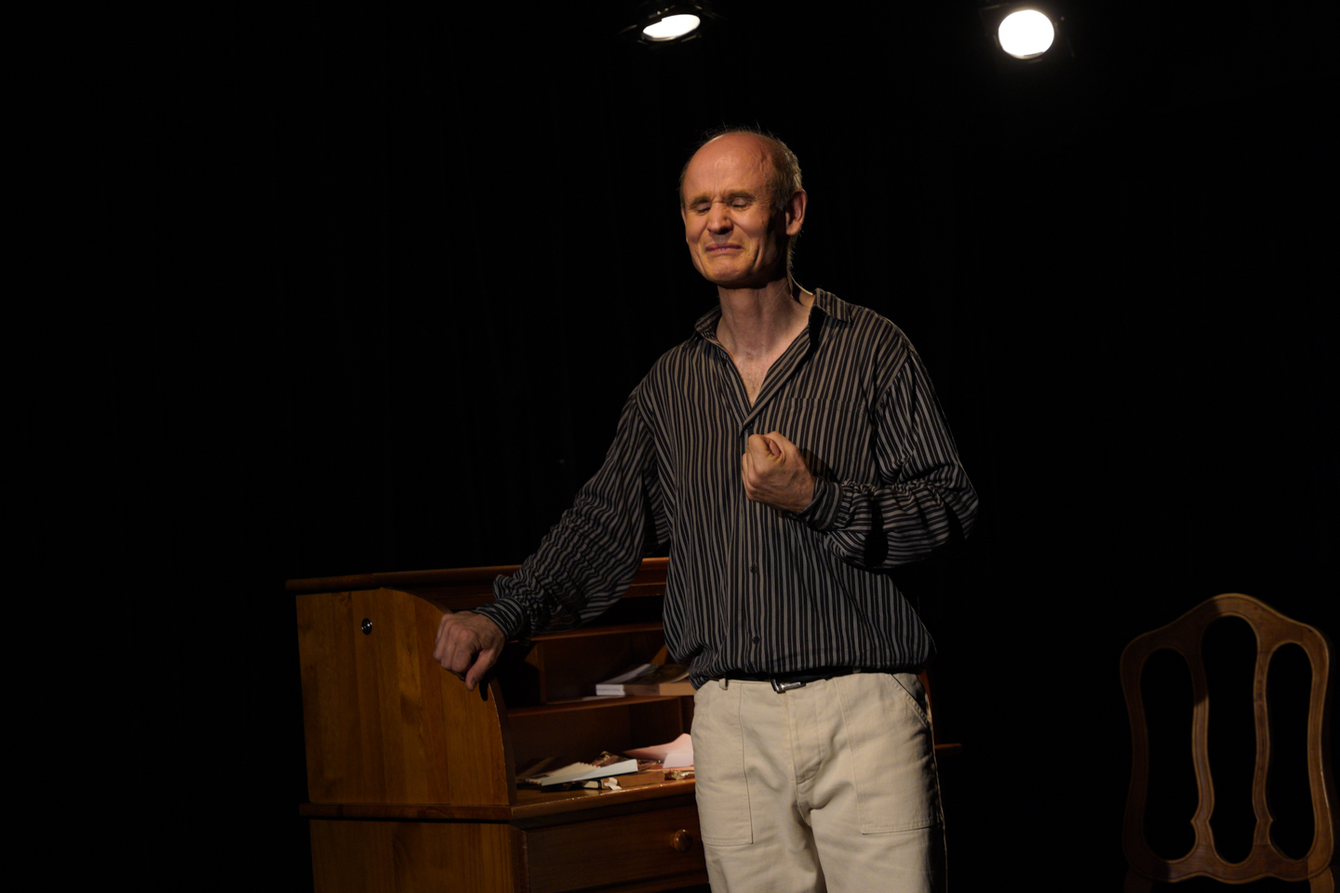

FICHE TECHNIQUE du Spectacle :

Durée du spectacle : 1 H 15

Comédien : Gérald Hubert

Mise en scène : Gérald Hubert

Espace requis : un plateau d’un minimum de 4 M X 4 M

Décor : un secrétaire sur scène en avant-scène jardin, d ‘ 1,30 M de long X 0,40 M de profondeur + une chaise

Un portant ( l = 0,80 m X p = 0,40 m X h=1,50 m ) en fond de scène cour où sont accrochés différents costumes.

Nécessité d’installer une guinde avec poulie qui tombe du plafond sur scène pour y faire pendre un mannequin d’ 1,70 m ( hauteur minimum de plafond requise : 2,20 m )

Souhaitable : vidéo projecteur avec écran blanc en fond de scène qui puisse être libéré par l’ouverture du rideau de fond de scène noir ( nécessité que ce rideau de fond de scène noir puisse être ouvert et fermé très facilement ).

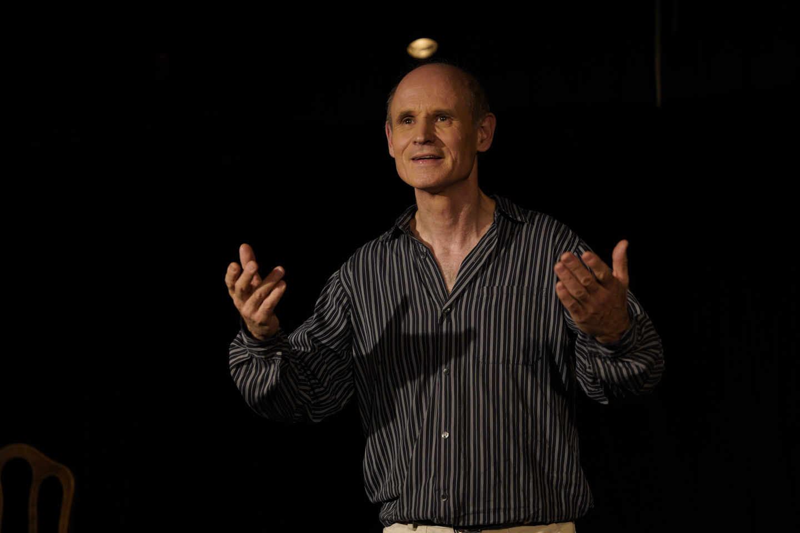

LA COMPAGNIE :

Le THÉÂTRE FUCHSIA est une Association loi de 1901 qui a été créée en 1987. C’est elle qui produit le spectacle «  Tu ne seras jamais comédien mon fils «  pour le Festival d’Avignon 2023.

CONTACT :

[theatrefuchsia@yahoo.fr](mailto:theatrefuchsia@yahoo.fr)

GÉRALD HUBERT

01 47 46 15 63 / 06 08 61 84 79

[geraldhubtheatre@yahoo.fr](mailto:geraldhubtheatre@yahoo.fr)

